1. Viên uống Immuvita Easylife bổ sung vitamin và khoáng chất cho cơ thể, tăng sức khỏe (100 viên)
390.000đ/ Hộp
00045954
Chọn đơn vị tính | Hộp
Danh mục | Vitamin tổng hợp
Số đăng ký | 638/2023/ĐKSP
Xem giấy công bố sản phẩm
Dạng bào chế | Viên nén
Quy cách | Hộp 100 Viên
Nhà sản xuất | C. HEDENKAMP GMBH & CO. KG
Nước sản xuất | Đức
Thành phần | Canxi hydrogen phosphat, Magie oxide, Canxi carbonat, Vitamin C, Vitamin E, Niacin, Sắt fumarate, Panthothenic Acid, Lutein, Vitamin A, Đồng sulfat, Kẽm (kẽm oxit), Mangane Sulphate, Vitamin D3, Vitamin B6, Vitamin K1, Vitamin B2, Vitamin B1, Coenzyme Q10, Vitamin B12, Folic Acid, Crom (III) Chloride, Kali lodide, Natri Molybdate, Natri selenite, Biotin

Mô tả sản phẩm
Hỗ trợ tăng cường sức khỏe
Easylife Immuvita là thực phẩm bảo vệ sức khỏe giúp tăng cường sức khỏe dành cho người trưởng thành. Sản phẩm giúp bổ sung 26 vitamin và khoáng chất thiết yếu giúp nâng cao tinh thần và tăng cường chức năng miễn dịch của cơ thể.
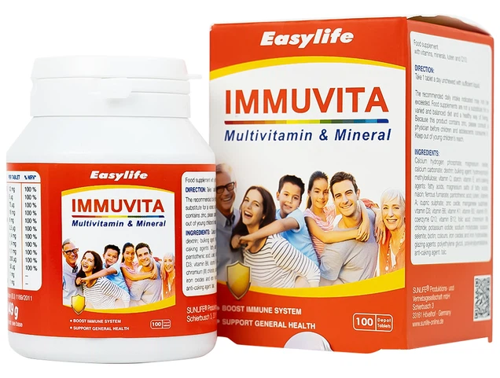
Vitamin và khoáng chất đóng vai trò vô cùng quan trọng trong việc hỗ trợ và duy trì sức khỏe cho con người. Chúng giúp cơ thể hoạt động ổn định, từ việc tạo ra năng lượng cần thiết cho các hoạt động hàng ngày đến việc hỗ trợ hệ thống miễn dịch chống lại các tác nhân gây bệnh. Vitamin và khoáng chất cũng tham gia vào quá trình tăng trưởng, phát triển và sửa chữa tất cả các tế bào trong cơ thể. Chúng giúp chúng ta duy trì độ linh hoạt của mình, giữ được trí óc minh mẫn và làm việc ổn định. Một chế độ ăn uống cân đối, bổ sung đầy đủ vitamin và khoáng chất, cùng với việc rèn luyện thể chất thường xuyên và duy trì một lối sống lành mạnh, sẽ giúp tạo nên một nền tảng vững chắc cho sức khỏe và tuổi thọ của chúng ta.
Easylife Immuvita là viên uống được sản xuất từ Đức, hỗ trợ cơ thể đáp ứng nhu cầu dinh dưỡng hàng ngày thông qua việc bổ sung vitamin và khoáng chất. Sử dụng đều đặn 1 viên mỗi ngày với lượng nước vừa để nhận được hiệu quả tối ưu từ sản phẩm.
Hỗ trợ tăng cường sức đề kháng
Vitamin và khoáng chất đều là những yếu tố thiết yếu không thể thiếu trong cơ thể con người và hỗ trợ rất nhiều trong việc tăng cường sức đề kháng, bảo vệ cơ thể trước các bệnh tật.
Các vitamin và khoáng chất tăng cường sức đề kháng bằng cách thúc đẩy sản xuất và hoạt động của tế bào miễn dịch, như tế bào bạch cầu, rất quan trọng trong việc phòng chống nhiễm trùng. Một số vitamin như vitamin A và vitamin C, còn hoạt động như chất chống oxy hóa, giúp bảo vệ tế bào của cơ thể khỏi tổn thương do gặp phải các gốc tự do.
Ngoài ra, một số khoáng chất cũng có tác dụng nhất định trong việc tăng cường hệ miễn dịch. Ví dụ, canxi và magie giúp tế bào miễn dịch hoạt động hiệu quả hơn, trong khi kẽm và selen giúp chống lại sự xâm nhập của vi khuẩn và virus.
Easylife Immuvita với bảng thành phần gồm 26 vitamin và khoáng chất sẽ hỗ trợ hiệu quả trong việc duy trì và tăng cường hệ thống miễn dịch, là yếu tố không thể thiếu trong việc bảo vệ cơ thể khỏi sự xâm lấn của các tác nhân bệnh nhiễm khuẩn và virus.
Duy trì chức năng của các tế bào và cơ quan
Vitamin và khoáng chất cần thiết để hỗ trợ chức năng của một loạt các cơ quan, giúp cơ thể hoạt động một cách trơn tru. Vitamin A giúp duy trì sức khỏe của mắt và da. Vitamin D giúp cơ thể hấp thụ canxi, đóng vai trò thiết yếu trong việc duy trì xương và răng khỏe mạnh.
Hỗ trợ cung cấp năng lượng cho cơ thể
Easylife Immuvita chứa các vitamin nhóm B - bao gồm B1 (thiamin), B2 (riboflavin) B5 (pantothenic acid), B6 (pyridoxine), B7 (biotin), B9 (folate) và B12 (cobalamin) - đều hỗ trợ quá trình sản xuất và cung cấp năng lượng cho cơ thể.
Một số khoáng chất như magie, kali và natri cũng giúp cơ thể phục hồi sau khi tập luyện bằng cách nhận và sử dụng các chất dinh dưỡng nhanh hơn, từ đó giúp tăng cường quá trình hồi phục.
Hỗ trợ sức khỏe tinh thần
Một số vitamin và khoáng chất có trong Easylife Immuvita, như vitamin B6 và magie đã được chứng minh là cần thiết cho sự hoạt động tốt của hệ thống thần kinh. nó đóng góp vào việc sản xuất các chất dẫn truyền thần kinh để truyền tín hiệu giữa các tế bào não.
Ngoài ra các vitamin như vitamin D và B12 cũng có liên quan chặt chẽ đến sức khỏe tâm thần, giúp cải thiện tâm trạng và giảm nguy cơ mắc phải các tình trạng như trầm cảm.
Easylife Immuvita được sản xuất bởi C. Hedenkamp GmbH & Co. KG, Đức. C. Hedenkamp là nhà sản xuất theo hợp đồng của mọi loại thực phẩm bổ sung và sản phẩm y tế từ năm 1973. C. Hedenkamp được biết đến với cam kết về chất lượng và sự tin cậy, và đã trở thành một đối tác đáng tin cậy cho nhiều tổ chức y tế và thực phẩm trên toàn cầu.
Thành phần của Viên uống Immuvita
Thông tin thành phần | Hàm lượng
Canxi hydrogen phosphat
Magie oxide
Canxi carbonat
Vitamin C
Vitamin E
Niacin
Sắt fumarate
Panthothenic Acid
Lutein
Vitamin A
Đồng sulfat
Kẽm (kẽm oxit)
Mangane Sulphate
Vitamin D3
Vitamin B6
Vitamin K1
Vitamin B2
Vitamin B1
Coenzyme Q10
Vitamin B12
Folic Acid
Crom (III) Chloride
Kali lodide
Natri Molybdate
Natri selenite
Biotin
Công dụng của Viên uống Immuvita
Easylife Immuvita bổ sung vitamin và khoáng chất cho cơ thể, giúp tăng cường sức khỏe.
Cách dùng Viên uống Immuvita
Cách dùng
Người trưởng thành: Uống 1 viên ngày với 1 lượng nước vừa đủ.
Đối tượng sử dụng
Easylife Immuvita thích hợp dùng cho người trưởng thành.
Tác dụng phụ
Chưa có thông tin về tác dụng phụ của sản phẩm.
Lưu ý
Không dùng cho người mẫn cảm, kiêng kỵ với bất kỳ thành phần nào của sản phẩm.
Người đang sử dụng thuốc, phụ nữ có thai và cho con bú tham khảo ý kiến bác sĩ dược sĩ trước khi dùng.
Không sử dụng vượt quá hàm lượng khuyến cáo hằng ngày.
Thực phẩm bổ sung không thay thế một chế độ ăn uống cân bằng và đa dạng cũng như một lối sống lành mạnh.
Sản phẩm có chứa kẽm, vui lòng tham khảo ý kiến bác sĩ trước khi sử dụng cho trẻ em và thanh thiếu niên.
Sản phẩm này không phải là thuốc và không có tác dụng thay thế thuốc chữa bệnh.
Đọc kỹ hướng dẫn sử dụng trước khi dùng.
Bảo quản
Bảo quản nơi khô ráo, thoáng mát, nhiệt độ không quá 30 độ C, tránh ánh sáng.
Để xa tầm tay trẻ em.

2.

